МІНІСТЕРСТВО ОСВІТИ І НАУКИ УКРАЇНИ
Національний університет “Львівська
політехніка”
Кафедра інформаційних систем та
мереж

ЗВІТ
про виконання лабораторної роботи № 12
“ Розробка багатофайлових програм”
з дисципліни “Алгоритмізація і програмування”

Виконали студентки групи ПЦ-11
Осіпчук Т.В., Лесів В.М.
Прийняла к.фіз.-мат.н.,доцент
Шаклеіна І.О.

Львів 2026
Мета роботи: отримати практичні навички розробки консольних проєктів на мові С++, що складаються з декількох модулів (файлів).
Виконання роботи:
1) Розробити багатофайлову програму (не менше трьох файлів) з використанням
функцій. У заголовному файлі, розмістити описи змінних та функцій, у другому
– функції, що виконують певні дії. Усі дії (введення, перетворення, виведення
даних) оформити у вигляді окремих функцій. За допомогою ключового слова
extern оголосити зовнішні глобальні змінні, визначені в інших файлах. У
третьому файлі повинна бути тільки одна функція main(), в якій потрібно
зробити локальні оголошення та розмістити виклики усіх потрібних для роботи
програми функцій.
2) Завантажити проєкт до власного репозиторію на GitHub (якщо немає – то
створити новий акаунт). Розробити структурну схему програми.
Варіант 12
Написати програму, яка шукає суму та добуток цифр цілого десяткового числа та повертає кількість цифр у ньому.
Виконували роботу по виклику в діскорд:
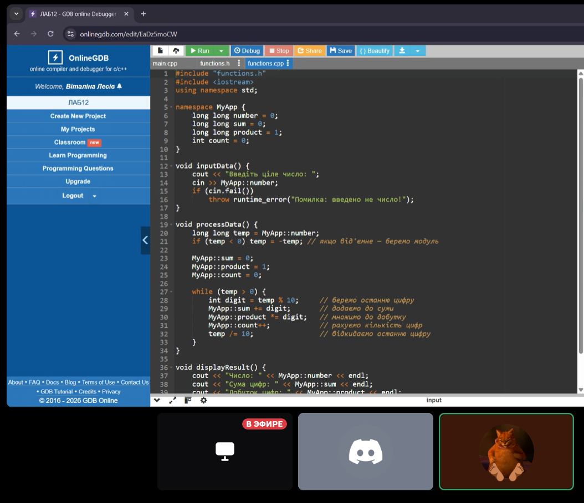
Структурна блок-схема (Осіпчук):
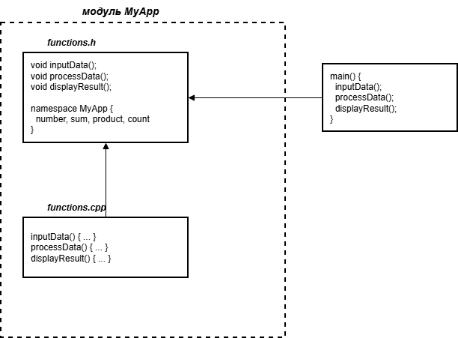
Текст програми:
Main.cpp:
#include <iostream>
#include "functions.h"
using namespace std;

int main() { //Осіпчук
try {
inputData();
processData();
displayResult();
}
catch (runtime_error& e) {
cout << e.what() << endl;
}
return 0;
}
Functions.h: //Лесів
#pragma once
#include <string>

// через namespace замість extern
namespace MyApp {
extern long long number;
extern long long sum;
extern long long product;
extern int count;
}

void inputData();
void processData();
void displayResult();

Functions.cpp: //Лесів
#include "functions.h"
#include <iostream>
using namespace std;

namespace MyApp {
long long number = 0;
long long sum = 0;
long long product = 1;
int count = 0;
}

void inputData() {
cout << "Введіть ціле число: ";
cin >> MyApp::number;
if (cin.fail())
throw runtime_error("Помилка: введено не число!");
}

void processData() {
long long temp = MyApp::number;
if (temp < 0) temp = -temp; // якщо від'ємне — беремо модуль

MyApp::sum = 0;
MyApp::product = 1;
MyApp::count = 0;

while (temp > 0) {
int digit = temp % 10; // беремо останню цифру
MyApp::sum += digit; // додаємо до суми
MyApp::product *= digit; // множимо до добутку
MyApp::count++; // рахуємо кількість цифр
temp /= 10; // відкидаємо останню цифру
}
}

void displayResult() {
cout << "Число: " << MyApp::number << endl;
cout << "Сума цифр: " << MyApp::sum << endl;
cout << "Добуток цифр: " << MyApp::product << endl;
cout << "Кількість цифр: " << MyApp::count << endl;
}

Фото виконання
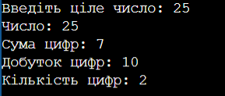
Посилання на проєкт: https://www.onlinegdb.com/7N5CRm3wK //Лесів
Посилання на гітхаб: https://github.com/toma1000-7/laba_12.git //Осіпчук
Висновок: на цій лабораторній роботі ми отримали практичні навички розробки консольних проєктів на мові С++, що складаються з декількох модулів (файлів).

